سلام وقت بخیر
رشتم برق هست گرایش کنترل پروژه برای درس کنترل مقاو هست.
یک سیستم دینامیکی مرتبه سه مانند یک سیستم الکترونیکی که کارای داشته باشد .
بعد از به دست آوردن تابع تبدیل و خطی کردن آن در متلب این چهار بخشو از ما می خواد
در قسمت اول : 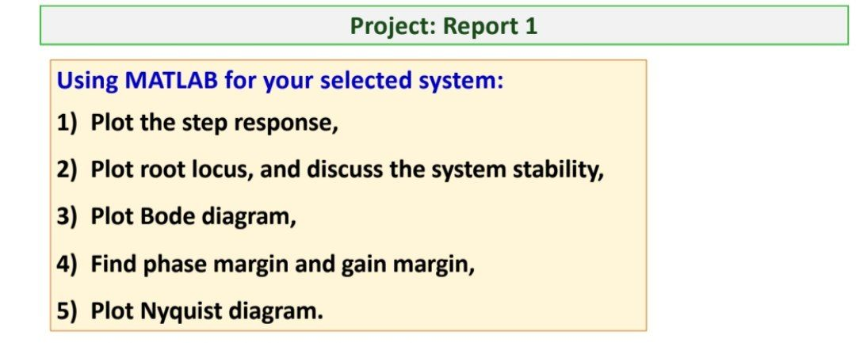در بخش اول این پنج قسمت را از ما میخواهد که هر قسمت جدا باشد و توضیح داده شود که سیستم پایدار است.
مانند مثال زیر در نمدار بد که برحسب L باشد.
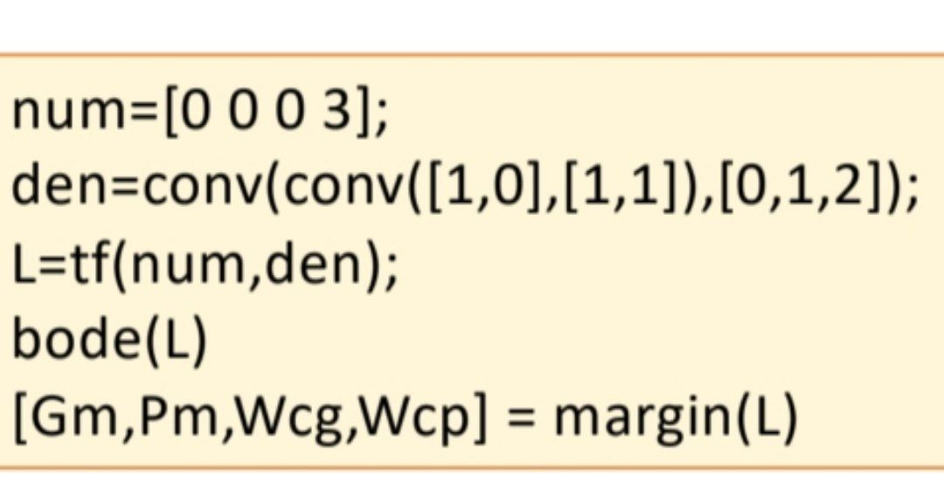
در بخش دو:
در بخش دوم هم از ما این 4 قسمت را از ما می خواهد که از همون سیستم از p یا pi آن از قضیه خاریتانوف استفاده کنیم.

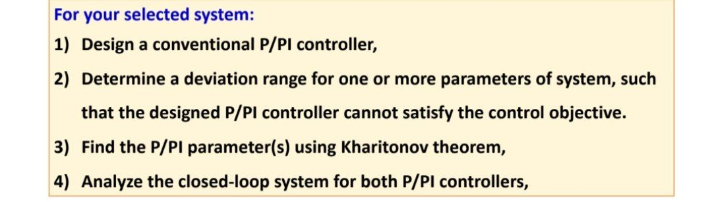

در بخش سوم :
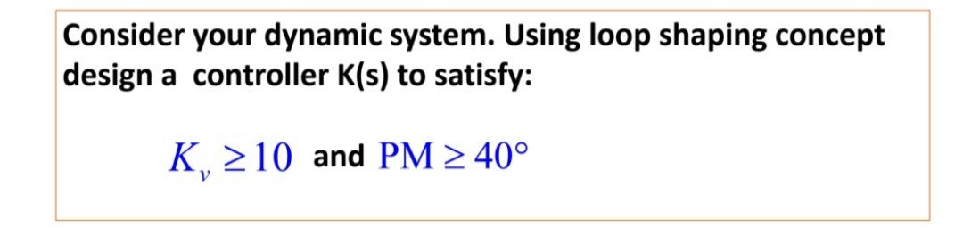
برای همون سیستم از لوپ شیپینگ استفاده کنیم
که پاسخ را در متلب ببینیم
که مانند شکل زیر که در درس توضیح داده شده است.
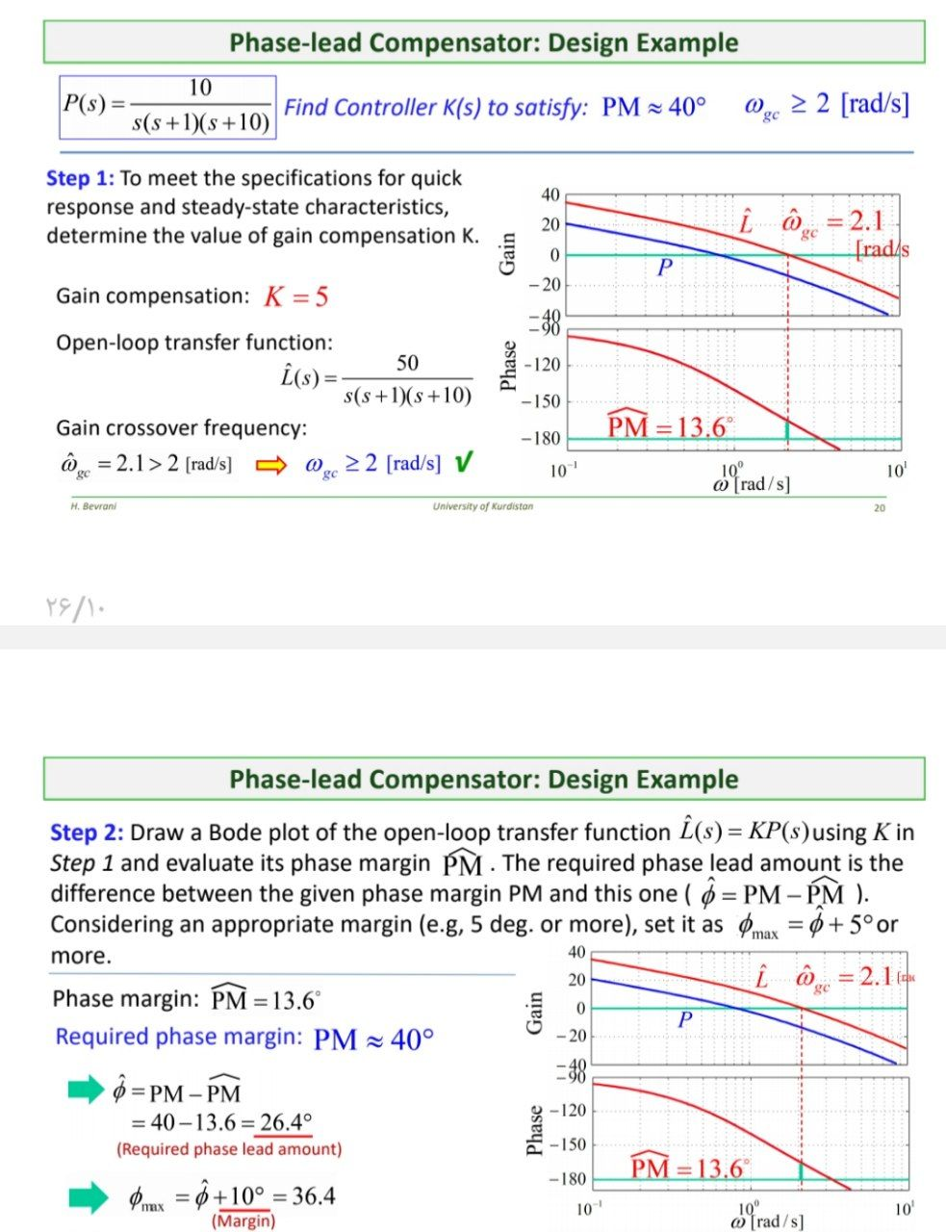
خسته نباشید
اکیدا در هر قسمت توضیحا داده شود

